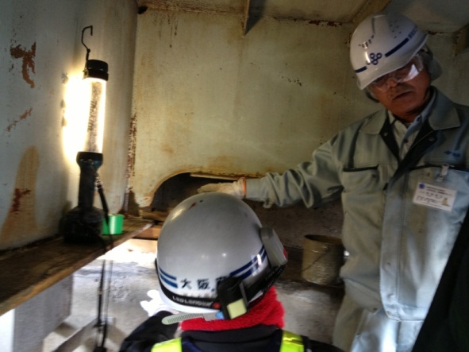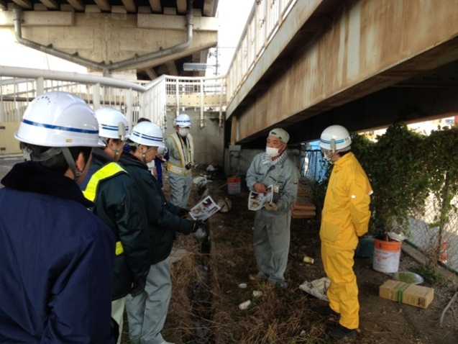

直営作業による長寿命化に向けた取組み　　　　　　　　　　　　　　　　　　　　　　　　　　　　　　　　　　　　　　　　　　　　　　参考資料 ３

各土木事務所のいい技術・技能をみんなで共有！効率的・効果的な維持管理をめざして！

３．無収縮が固まれば、最後の仕上げで支承プレートに塗装。

日常的な維持管理作業に「橋梁の長寿命化」の視点を取入れ実践しました。

容易にできることがたくさんあります。

例えば、桝や橋座の清掃、支承のグリスアップ、支承部の塗装等

業者に発注する補修・補強と併せて、

日常的にきめ細やかな対応を図ることで橋梁の長寿命化をめざします。

今回、支承部の塗装作業の

効率化手法等橋梁メンテについて

岸和田土木から伝授して頂きました。

１．桂砂を加えた高水圧ジェットでサビを落とします。手工具で

サビ落としをしてた時とでは、時間短縮、サビをきれいに落とすことができます。

支承の損傷状況

ケレン作業状況

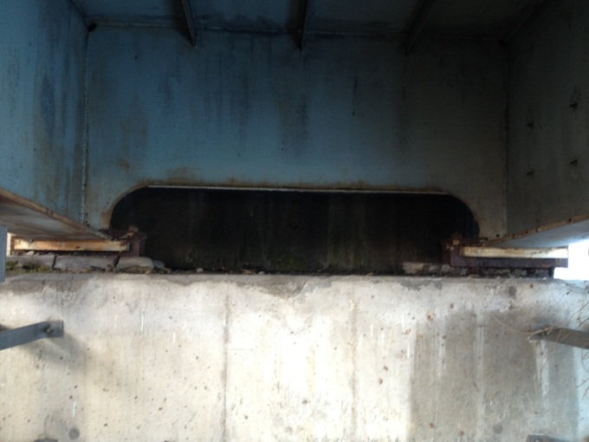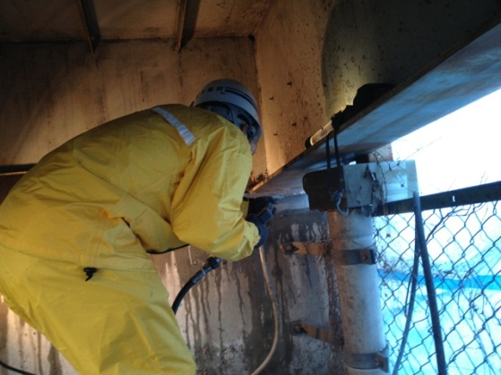

２．沓座を無収縮モルタルで再構築。（プレート及び鋼棒にさび止めを塗布

→型枠設置→型枠の隙間をウレタンフォームで吹き付け→無収縮を打設

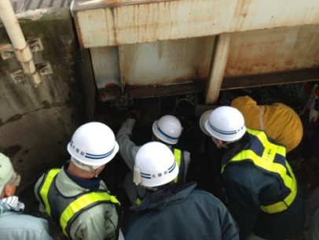

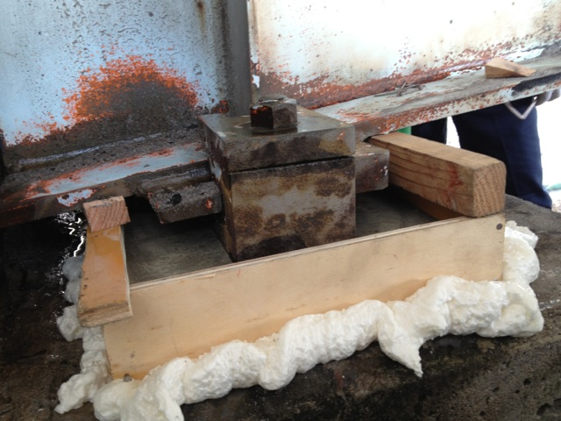

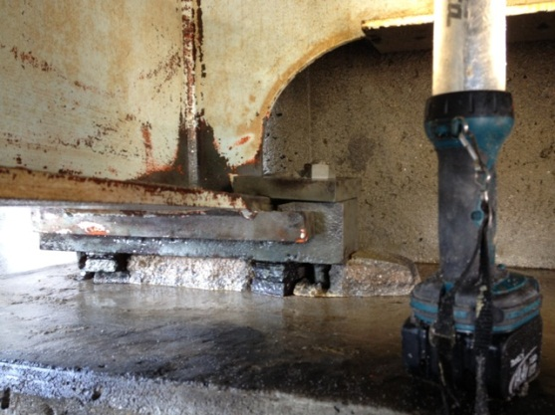

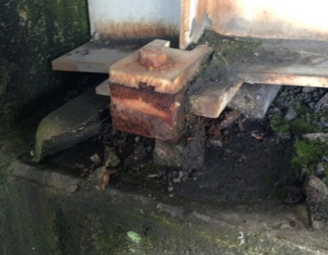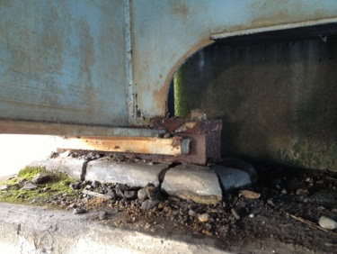

経年の雨水等により支承ﾌﾟﾚｰﾄが腐食、沓座モルタルの破損

支承プレートがピカピカ！